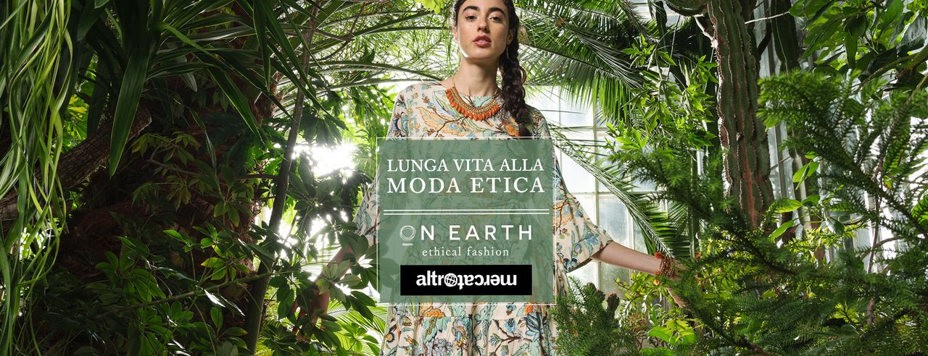

I COLORI E LE FORME

DELLA NOSTRA MODA ETICA
Botanically si apre con toni più freddi, come il blu nelle sue varie declinazioni.
Mentre intorno a te tutto riprende vita, i colori dei capi della collezione sono sempre più caldi e accesi. Si passa dalle tonalità del verde in abbinamento ai grigi e ai bianchi per arrivare all’esplosione di gialli, arancioni.
Le forme sono floreali, dinamiche e geometriche: ampie balze e pieghe armoniose generano movimento e volume, il rigato crea composizioni geometriche, mentre le stampe floreali disegneranno su di te giardini pronti a sbocciare.

MODA ETICA ON EARTH: I MATERIALI DELLA COLLEZIONE BOTANICALLY

I tessuti
Si scaldano i colori, si alleggerisce l’abbigliamento. Se l’inizio della stagione della nuova collezione di moda etica Botanically di On Earth è caratterizzato da tessuti più pesanti, con il trascorrere della stagione germogliano proposte sempre più fresche.
Il cotone è il materiale principale: traspirante e naturalmente morbido, viene declinato in jersey, sangallo, canvas, seer sucker. Al cotone abbiamo affiancato proposte in viscosa, che valorizzano la fluidità e la delicatezza di questo materiale.

Il cotone biologico di Assisi Garments
I produttori di ON EARTH sono coinvolti in prima linea per tutelare l’ambiente.
Assisi Garments, in India, da tempo utilizza cotone biologico e recentemente ha aperto una fabbrica di filatura ottenendo così la certificazione GOTS, il più importante standard internazionale, su tutto il processo produttivo.

Nuovi progetti: il riciclo va di moda
La novità di questa collezione è un innovativo progetto di riciclo realizzato in Italia: le stole di passate collezioni, sono state riutilizzate per dar vita a nuovi prodotti confezionati dalla Cooperativa Sociale La Venenta, che favorisce opportunitàdi inserimento lavorativo per soggetti svantaggiati, in particolar modo donne.
Un modo nuovo e sostenibile per dare una seconda vita a prodotti invenduti, creando opportunità di lavoro nel segno della sostenibilità ambientale.

MODA ETICA ON EARTH:

LE TECNICHE DI LAVORAZIONE
In India la lavorazione artigianale è ancora molto diffusa e permette l’accesso e la distribuzione del lavoro nelle comunità rurali.
Nelle campagne vicino a Calcutta vivono gli artigiani che realizzano la decorazione a screen printing delle stole. La serigrafia è una tecnica di stampa molto antica che viene realizzata in modo manuale utilizzando quadri in legno o metallo su cui viene steso il tessuto serigrafico e disegnato il decoro da stampare. Il passaggio del colore al tessuto avviene tramite una leggera pressione di una barra che si appoggia sull’inchiostro e preme quest’ultimo attraverso il tessuto tramite un movimento di scorrimento.
In Vietnam, invece, è stata utilizzata la tecnica del tie and dye (lega e tingi): il tessuto viene annodato, formando nodi di varia dimensione e seguendo lo schema del motivo da realizzare. Il tessuto viene poi immerso nel colore. Le parti annodate, non venendo a contatto con il colore, non prendono la tintura, creando così decorazioni uniche di forma circolare.
In alcuni casi la produzione viene fatta tessendo il tessuto su telai a mano, come nel caso delle stole in cotone di EMA, in India, e di Craft Link in Vietnam.

BOTANICALLY:

LA MODA ETICA CHE AMA LE PERSONE
Insieme ai nostri produttori ci battiamo per l’ambiente e per le persone: nel distretto di Calcutta, MKS ed EMA, creano opportunità per i settori economicamente più deboli della società, promuovono le tradizioni di artigianato locale e la parità di genere e culto: presso il centro di EMA, infatti, è presente una sala per la preghiera musulmana, un tempio indù e un tempio buddista, per permettere a tutti i lavoratori di avere un luogo dove pregare ognuno il proprio credo.
Insieme ai nostri produttori, ci impegniamo per migliorare la vita delle persone che si trovano ai margini della società. In molti casi si tratta di donne.
Le donne fuori casta in India, specialmente nelle zone rurali, vivono in condizioni molto difficili sia a livello economico che sociale, sono discriminate per sesso, disabilità, abbandono, degrado culturale. Non hanno strumenti per contrapporsi e sono spesso vittime di violenze domestiche.
Insegnando loro una professione e fornendo un ambiente di lavoro sano e sicuro con una paga equa, creiamo strumenti concreti per il loro riscatto sociale

